分类号：TP311.5 UDC：D10621-408-(2020)2540-0
密 级：公开 编号：2016081002

成都信息工程大学
学位论文

机房设备集中监控系统的设计与实现

论文作者姓名： | 倪力
申请学位专业： | 软件工程
申请学位类别： | 工学学士
指导教师姓名（职称）： | 刘孙俊（副教授）
论文提交日期： | 2020年6月12日

机房设备集中监控系统的设计与实现
摘 要
随着科学技术的飞速发展，计算机技术迅速进步,各大企业和单位的设备管理的方法也千变万化，以前人工管理的方法有很多缺点，例如：管理效果不明显，工作效率低，人力耗费大，信息处理速度不够快而且错误率也比较高。所以需要操作简单，上手快，界面简洁的系统来更方便快捷高效的管理设备，所以设计实现了机房设备集中监控系统。
系统的主要功能包括：设备管理员向领导申请报废旧设备或者购进新设备、普通用户向管理员申请设备的使用、设备管理员安排设备的检修计划、检修人员根据计划对设备检查、维护和维修、以及对于设备的操作记录的管理、维护用户信息、导出维护记录、使用记录等和导出设备的购进/报废申请表、使用申请表等。
本系统在开发实现方面，主要使用Java语言在Eclipse上进行开发，在Tomcat上部署运行，以MySQL为数据库，采用SSM架构进行实现。
该系统对于机房设备的管理方面做了进一步的完善。改良了机房设备的管理方式，提高了企业和单位对于机房管理和工作方面的效率，增强了机房设备信息的完整度。

关键词：Java；MySQL；SSM；设备；维护；购进

Design and Implementation of Monitoring and Control System for Equipment in the Computer Room
Abstract
With the rapid development of science and technology, and the rapid progress of computer technology, the equipment management method of major companies and units has been changing with each passing day, In the past, there were many shortcomings in the manual management methods, such as: the management effectiveness is not outstanding, the efficiency of working is low, the human consumption is large, the information processing speed is not enough fast and the error rate is also relatively high. Therefore, one system with simple operation, quick to handle and simple interface is needed to manage the equipment which is more conveniently, quickly and efficiently. Then, The Centralized Monitoring System for the Equipment in the Computer Room is designed and implemented.
The main functions of the system: the administrator applies to the leader for scraping the worthless equipment or purchasing the new equipment, the ordinary user applies to the administrator for using the equipment, the administrator arranges the maintenance plan for the equipment, the maintainer checks, maintains and repairs the equipment according to the maintenance plan, and manages the repair records of the equipment, manages the user’s information, exports the maintenance records, and use records, exports the purchase application form and the scrap application form and the use application form.
In terms of development and Implementation, the system mainly uses Java language to develop on Eclipse, deploy and run on Tomcat, use MySQL as database, and adopt SSM as the overall architecture.
This system has made further improvement in the management of equipment room. It improves the management mode of the equipment in the computer room, improves the efficiency of the enterprises and units in the management and work of the computer room, and enhances the integrity of the equipment information in the computer room.

Key words: Java; MySQL; SSM; equipment; maintains; purchase

目 录
论文总页数：40页
1 引言 1
1.1 课题背景 1
1.2 本课题研究的意义 1
1.3 本课题的研究方法 1
1.4 本课题的前期调研与分析 1
2 概要设计 3
2.1 需求分析 3
2.1.1 功能行需求 3
2.1.2 非功能性需求 3
2.2 总体结构设计 3
2.2.1 系统逻辑架构 3
2.2.2 系统功能结构 4
2.3 系统功能设计 4
2.3.1 设备管理模块 4
2.3.2 检修计划管理模块 5
2.3.3 设备维护管理模块 5
2.3.4 设备使用管理模块 5
2.3.5 用户管理模块 6
2.4 系统数据分析与设计 6
2.4.1 数据流图 6
2.4.2 数据字典 7
2.5 项目方案 10
2.5.1 项目特色 10
2.5.2 MyBatis 机制简介 10
2.5.3 开发工具和运行环境 11
3 详细设计 11
3.1 程序流程及分析 11
3.2 系统功能的详细定义 12
3.2.1 用户管理模块 12
3.2.2 设备管理模块 12
3.2.3 设备检修计划管理模块 14
3.2.4 设备维护管理模块 15
3.2.5 设备使用管理模块 16
3.3 系统主要对象定义及数据库设计 17
3.3.1 系统主要对象定义 17
3.3.2 系统数据库表设计 18
3.4 系统接口设计 23
3.5 系统界面要求 26
3.5.1 用户登录页面 26
3.5.2 系统主页面 26
4 具体实现 27
4.1 功能模块具体实现 27
4.1.1 设备管理模块 27
4.1.2 设备检修计划管理模块 27
4.1.3 设备维护管理模块 28
4.1.4 设备使用管理模块 29
4.2 关键功能的实现代码及说明 29
4.2.1 业务层关键代码 29
4.2.2 数据持久层关键代码 30
5 系统运行及测试结果 31
5.1 系统测试方法 31
5.1.1 功能测试 31
5.1.2 兼容性测试 32
5.1.3 性能测试 32
5.2 系统测试结果及分析 32
5.2.1 测试环境 32
5.3 系统运行实例 32
结 束 语 37
参考文献 38
致 谢 39
声 明 40

引言

课题背景
随着社会科技的快速发展，设备的快速更新迭代，企业和单位的各种设备越来越多，那么机房的设备管理也就成为了各个事业单位、企业不可或缺和至关重要的一部分。为了提高机房的管理效率和设备的可靠性，减少机房设备管理人员的不必要重复劳动，提高设备的利用率，加快信息的记录、查询速度，实现设备信息的数字化管理很有必要。
机房设备集中监控系统的开发使用，提高了设备的管理水平，减轻了机房工作人员的劳动强度，使得机房设备的情况一目了然。

本课题研究的意义
设备是社会生产力的重要组成部分，也是人类利用和改造大自然的物质基础。在企业和单位中，设备是主要的生产工具，作为新技术的载体，设备同时也是企业和单位现代化水平的重要标志。但是，如果没有一定的管理体制和制度环境的保障，科技成果很难转化为现实的生产能力，更难以转化为效益和利润，从而导致科技与经济的脱节。只有通过组织、动员，劳动生产要素才能充分发挥人的潜能和能动性。资本要素只有通过管理才能获得预期收益。相反，失控的管理会导致灾难性后果^{[8]}。因此，管理是比科技、劳动力和资本更为重要的生产力要素。为加强机房设备的现代化管理，做好设备的正确使用、精心维护、科学检修和改造，不断提高设备的技术水平是保证现代化企业生产发展，提高经济效益的重要管理工作。
机房设备集中监控系统是一个由人和计算机等设备组成的能进行日常设备检查、维修、使用管理的系统。它可以让机房的工作人员从繁杂、重复的工作中解脱，节省人力和物资，还可以简洁化设备的管理，从而提高设备的使用率，减少设备的闲置率。

本课题的研究方法
本课题的根本目标是开发一个软件系统，因此，课题的研究过程遵循标准软件开发过程，包括需求分析、系统设计、详细设计、系统测试等。本课题所设计开发的系统是以MySQL为数据库，在SSM架构下建立的基于B/S结构的机房设备集中监控系统管。服务器版本是Tomcat9.0，在Eclipse环境下进行开发，编程语言是Java语言。系统实现过程中使用的测试工具包括：用Postman测试接口，用浏览器：Google、搜狗测试前端页面效果，以及整个系统运行。

本课题的前期调研与分析
（1）国内外研究现状
对于企业而言，设备管理不仅仅是企业产量、质量的保证，更是效率和交货期的保证^{[1]}。在企业设备管理理论发展的过程中，相继诞生了《计划预修制》、《设备综合工程学》、《后勤学》^{[2]} 等时代性的设备管理理论。
目前国外的设备管理系统更注重的是预防和预测、优化成本。以资产、设备相关的费用台账为基础，按设备预防性维修，从而提高维修的效率和成本，降低总成本，将采购管理、库存管理等内容也合为一体，从而实现了数据的共享，也优化库存，提升采购的效率，降低总的运营成本。并且通过预防性的维护，减少了设备的闲置时间，使设备始终处于良好的忙碌的状态，也控制了设备的维修、更新费用，更有效地分配设备资源。
国内的设备管理也在不断发展，在现在的科技时代，充分地运用了现代技术，发展出了基于网络和状态监测的设备管理信息系统。系统将采集的设备运行状态信息数据通过集成的故障诊断系统对设备数据进行分析，然后将得出的结果传输给决策支持系统，进行自动决策管理。通过对设备日常的状态进行监测，随时对比历史数据进行分析，这样就可以在设备还未正式出现故障时进行预警，以及安排合理的设备维护计划，这样很大程度地减少了设备的停机时间，减少损失和设备的维修成本。
国内现有的设备管理系统：风塔设备管理系统——主要包括的系统功能有：设备采购、设备处置、设备管控、设备维保、设备报修、备品备件。技术方面：采用了256位AES加密技术，采用动态非对称加密秘钥进行数据加密，服务器可采用集群方式进行部署。
（2）可行性分析
业务可行性——就业务而言，机房的设备管理完全是可行的，将设备购进、报废转换为固定流程，设备使用前的检查、申请以及使用后的借用记录都详细记录，这些业务都可以由系统完成。
技术可行性——以现有技术可以完成本系统，而系统的功能并不算特别繁杂，现有人员以及时间充足，可以完成本系统。
社会因素可行性——本系统是一个监控机房设备的系统，该系统涉及到安全因素中的信息安全，用户信息包括其账号的密码都需要加密，以及权限分配，不是所有用户都可以对每张表进行操作。本系统在社会因素中涉及到机房相关人员里的群体，尤其是设备维修人员。另外，本系统还可能涉及到法律因素，当需要从生产商处购进设备时，设备如果在质保期内设备出现问题，则可能会涉及到法律问题。本系统还与本国的经济制度相关，因为包含了设备的购进以及维修，而这些都涉及到了经济相关的内容。
社会推广可行性——现在各个学校、公司都有各自的机房和多种设备，那么对于设备的集中监控和管理就会是必要的，在使用系统前，只能用人工的方式进行管理，但是人工管理方法会存在很多缺陷：管理效率低下，劳动强度大，信息处理的速度也比较低，资料散放也很容易出现污损或者丢失。而使用系统则大大提高了对于设备的管理的效率，信息处理交给系统也会非常快捷，数据统一存放在数据库，不会出现数据丢失的问题。

概要设计

需求分析

功能行需求
本系统的用户有机房领导、设备管理员、设备检修员、普通用户（即使用人员）。通过本系统，机房领导和设备管理员可以进对设备的基础信息进行管理；设备检修员可以根据设备管理员安排的检修计划进行设备检修；普通用户可以向设备管理员发送设备使用的申请，当申请通过才能获得设备使用权；当设备出现问题，可以向设备管理员发起设备检修申请。总共分为6个功能：设备管理、检修计划管理、设备维护管理、设备使用管理、用户管理。

非功能性需求
- 可靠性需求
系统的敏感数据需要授权访问，数据传输加密，某些数据只有拥有对应权限的用户角色才能访问及操作；系统的业务反应时间应当<2s。
- 可用性需求
客户的行业性质：各个行业；
客户业务的复杂程度：功能复杂度一般；
使用人员情况：使用人员要求较低；
客户需要联机文档：需要；
- 有效性需求
系统的长期平均访问：50次/天；
系统的并发要求：100；

总体结构设计

系统逻辑架构
系统整体的逻辑结构分为数据层、业务管理层、web呈现几个层级。
- 数据层：系统所有数据的存储点，即数据库。
- 业务管理层：对设备信息、用户信息、申请表、记录信息的管理。
- Web呈现层：直观展示系统操作的整个流程，便于不同角色权限的人员进行管理。
逻辑结构如图 2-1所示。
图2-1 系统逻辑结构图

系统功能结构
机房设备集中监控系统分为：用户管理、设备管理、维护管理、检修计划管理、使用管理几个模块。
设备管理模块部分主要是包括对设备信息的增添和修改，以及对设备购进申请表、设备报废申请表的管理；维护管理主要是检修人员对设备的日常维护记录、设备检查结果的管理；检修计划管理模块主要包括对设备检查、日常维护的安排以及对设备检修申请表的管理；使用管理主要包括了设备使用申请表的管理和用户对设备使用记录的管理。
系统总体功能结构设计图如图2-2。
图2-2 系统的总体功能结构图

系统功能设计

设备管理模块
机房领导可以管理设备的基础信息，审批设备的购进/报废申请表；设备管理员可以浏览设备信息和分配设备的使用权，发起设备的购进/报废申请。该功能的用例图如图2-3所示。
图2-3 设备管理的用例图

检修计划管理模块
设备管理员可以根据设备的当前状态安排设备的检修计划，设备检修人员可以浏览和自己相关的设备检修计划并执行，下载检修计划。该功能的用例图如图2-4所示。
图2-4 设备检修计划管理的用例图

设备维护管理模块
设备检修人员按照检修计划进行设备检查后，可以对检查结果进行管理；对设备进行维修和日常维护后，可以对维护记录进行管理，设备管理员可以统计检查结果以及查询检查结果。该功能的用例图如图2-5所示。
图2-5 设备维护管理的用例图

设备使用管理模块
普通用户（即用户使用者）需要向设备管理员申请设备的使用，使用者可以对自己的使用记录进行管理，设备管理员可以根据设备的当前状况审批使用申请，可以查询用户的使用记录。该功能的用例图如图2-6示。
图2-6 设备使用管理的用例图

用户管理模块
机房领导可以对用户进行管理：新增用户、查询用户信息、修改用户权限，其他用户角色可以修改个人的信息以及账户密码。该功能的用例图如图2-7所示。
图2-7 用户管理的用例图

系统数据分析与设计

数据流图
系统顶层数据流图如图2-8所示，第2层数据流图如图2-9所示，第3层数据流图分别从用户信息管理、设备购进/报废及信息管理、设备检修管理以及设备检修计划管理、设备使用管理的角度进行分析，具体流图见数据库设计说明书。
首先顶层数据流图中描述了机房设备集中监控系统的主要角色包括：机房领导、设备管理员、检修人员、使用人员，以及这些角色与系统之间的操作和响应。具体详见图2-8。
图2-8 顶层数据图
其次第二层数据流图是由第一层数据流图细分下来，其中详细描述了机房领导（即设备管理领导）对设备的购进和报废管理、用户信息管理，设备管理员对设备检修计划的管理，设备检修人员对设备的维护，普通用户（即设备使用者）使用设备以及记录使用时间和情况。详细内容见下图2-9。
图2-9 第2层数据图

数据字典
机房设备集中监控系统的主要数据包括用户信息、设备信息、各种申请表、检修计划安排、设备检查结果记录、维修记录和使用记录，其数据结构设计如表2-1。
表2-1 数据结构
序号 | 数据项名 |  | 含义说明 | 组成
DS-1 |  | User | 用户信息 | UserNo,UserName,Phone,Email,Role,Password
DS-2 |  | Device | 设备信息 | DeviceNo,DeviceName,Price,PurchaseDate,ScrapDate,Manufacture,Position,Brand,Model,DeviceType,Standars,DeviceState
DS-3 |  | PurchaseApplication | 购进申请 | PurchaseNo,Applicant,Brand,Model,DeviceType,Standars,Count,ApplicationState,Approver
DS-4 |  | ScrapApplication | 报废申请 | ScrapNo,Applicant,Device,ScrapReason,ApplicationState,Approver
DS-5 |  | UseApplication | 使用申请 | UseNo,Applicant,Device,UseReason,ApplicationState,Approver,UseTime
DS-6 |  | RepairApplication | 检修申请 | RepairNo,Applicant,Device,RepairReason,ApplicationState,Approver
DS-7 |  | MaintenancePlan | 检修计划 | PlanNo,Creator,Executor,Device,PlanStartTime,PlanEndTime,PlanState,PlanType
DS-8 |  | CheckResult | 检查结果 | ResultNo,Executor,Device,Result,Description,Plan
DS-9 |  | RepairRecord | 维修记录 | RepairRecordNo,Executor,Device,Description,Plan
DS-10 |  | UseRecord | 使用记录 | UseRecordNo,User,Device,UseStartTime,UseEndTime,DevicePresent
根据上面的数据结构设计对主要数据的数据项进行设计，具体数据项的名称、描述以及数据类型如表2-2所示。
表2-2 数据项
序号 | 数据项名 | 数据描述 | 数据类型(长度) | 取值范围 | 与其他数据项的逻辑关系
DI-1 | UserNo | 用户编号兼登录账号 | char(10)
DI-2 | UserName | 用户姓名 | char(20)
DI-3 | Phone | 用户联系电话 | char(11)
DI-4 | Email | 用户邮箱 | char(50)
DI-5 | Role | 用户角色即权限 | char(15)
DI-6 | Password | 用户登录密码 | char(20)
DI-7 | DeviceNo | 设备编号 | char(20)
DI-8 | DeviceName | 设备名称 | char(50)
DI-9 | Price | 设备单价 | float(2,8)
DI-10 | PurchaseDate | 设备购入日期 | Datetime(10)
DI-11 | ScrapDate | 设备报废日期 | Datetime(10)
DI-12 | Manufacture | 设备生产商 | char(50)
DI-13 | Position | 设备所在位置 | char(50)
DI-14 | Brand | 设备品牌 | char(50)
DI-15 | Model | 设备型号 | char(20)
DI-16 | DeviceType | 设备类型 | char(10)
DI-17 | Standars | 设备规格 | char(20)
DI-18 | DeviceState | 设备状态 | char(10)
DI-19 | PurchaseNo | 购进申请表编号 | char(20)
DI-20 | Applicant | 申请人 | char(10) |  | 等于UserNo
DI-21 | Count | 申请购进数量 | int(5)
DI-22 | ApplicationState | 申请表状态 | char(8)
DI-23 | Approver | 申请表审批人 | char(10) |  | 等于UserNo
DI-24 | ScrapNo | 报废申请表编号 | char(20)
DI-25 | Device | 被申请报废/使用/检修的设备 | char(10) |  | 等于DeviceNo
DI-26 | ScrapReason | 报废理由 | char(200)
DI-27 | UseNo | 使用申请表编号 | char(20)
DI-28 | UseReason | 使用理由 | char(200)
DI-29 | UseTime | 使用时间 | char(50)
DI-30 | RepairNo | 检修申请表编号 | char(20)
DI-31 | RepairReason | 需要检修的原因 | char(200)
DI-32 | PlanNo | 检修计划编号 | char(20)
DI-33 | Creator | 安排本条计划的人 | char(10) |  | 等于UserNo
DI-34 | Executor | 执行本计划的检修员 | char(10) |  | 等于UserNo
DI-35 | PlanStartTime | 计划开始时间 | Datetime
DI-36 | PlanEndTime | 计划结束时间 | Datetime
DI-37 | PlanState | 计划状态 | char(10)
DI-38 | PlanType | 计划类型 | char(10)
DI-39 | ResultNo | 检查结果记录编号 | char(20)
DI-40 | Result | 检查结果 | char(10)
DI-41 | Description | 检查结果详细描述 | char(200)
DI-42 | Plan | 与记录对应的检修计划 | char(20) |  | 等于PlanNo
DI-43 | RepairRecordNo | 检修记录编号 | char(20)
DI-44 | UseRecordNo | 使用记录编号 | char(20)
DI-45 | User | 使用者 | char(20) |  | 等于UserNo
DI-46 | UseStartTime | 设备使用开始时间 | Datetime
DI-47 | UseEndTime | 设备使用结束时间 | Datetime
DI-48 | DevicePresent | 使用完时设备的状态 | char(10)

项目方案

项目特色
1)良好的平台移植性，因为本系统使用Java 语言开发，Java语言具有可移植性,也就是平台无关性，不仅可以用在Microsoft 的平台上,也可以用在Linux系统上及其它操作系统上。
2)由于机房设备集中监控系统采用了比较合理的开发结构，这使得系统后续的开发升级更加方便。

MyBatis 机制简介
MyBatis 本是apache的一个开源项目iBatis, 2010年这个项目由apache software foundation 迁移到了google code，并且改名为MyBatis^{[3]}。MyBatis是一个基于Java的持久层框架。MyBatis消除了几乎所有的JDBC代码和参数的手工设置以及结果集的检索。MyBatis 使用简单的 XML或注解用于配置和原始映射，将接口和 Java 的POJOs（Plain Old Java Objects，普通的 Java对象）映射成数据库中的记录。这些都使得开发人员对数据库的操作更灵活，提高数据层的执行效率^{[3]}。
- 首先这是MyBatis 的配置文件mybatis-config.xml内容：
<!DOCTYPE configuration
PUBLIC "-//mybatis.org//DTD Config 3.0//EN"
"http://mybatis.org/dtd/mybatis-3-config.dtd">
<configuration>
<!-- 配置全局属性 -->
<settings>
<!-- 使用jdbc的getGeneratedKeys获取数据库自增主键值 -->
<setting name="useGeneratedKeys" value="true" />
<!-- 使用列别名替换列名 默认:true -->
<setting name="useColumnLabel" value="true" />
<!-- 开启驼峰命名转换:Table{create_time} -> Entity{createTime} -->
<setting name="mapUnderscoreToCamelCase" value="true" />
</settings>
</configuration>
- 其次是关于MyBatis 映射文件的配置。
这里以用户管理模块的新增用户信息时，对于用户表t_user的插入操作为例，在映射文件userDao.xml里配置如下：
<mapper namespace="com.nili.dao.UserDao">
<insert id="addUser">
INSERT INTO
t_user
VALUES
(#{userNo}, #{name}, #{phone}, #{email}, #{password}, #{role})
</insert>
</mapper>

开发工具和运行环境
1) 机房设备集中监控系统使用的开发工具和开发环境如表 2-3所示。
表2-3 开发工具表
开发工具名称 | 软件用途
JDK 1.6 | 系统环境
Eclipse | 开发平台
Tomcat9.0 | 服务器
Microsoft Visio | 系统设计，创建流程图等
MySQL | 系统后台数据库

详细设计

程序流程及分析
系统的整体程序流程：进入系统登录页面进行登录，根据登录用户的权限可以访问不同的页面，以及不同的操作，权限为机房领导可以访问所有页面，但他的主要操作是管理用户和管理设备的信息；设备管理员可以访问除了用户管理模块之外的其他页面，主要操作是管理设备的检修计划；检修人员可以访问检修计划的部分页面，管理设备维护的的所有页面，主要操作是管理设备的维护记录和检查结果；普通用户只能访问个人信息页面和设备信息页面以及管理设备使用记录页面，主要操作是管理自己的设备使用的记录。流程图如图 3-1。
图3-1 系统流程图

系统功能的详细定义

用户管理模块
用户管理模块详细设计如下：
- 新增用户信息：由于本系统主要用于机房的设备的管理，所以没有外部注册用户接口，系统的用户信息都是由机房领导来进行管理，当有新的人员进入机房时，需要机房领导为人员注册分配账号。
- 修改用户信息：每个账户信息可以被账号主人修改，当职位发生变动时，机房领导可以修改用户的权限，当其他用户忘记密码时也可以找机房领导重置密码。
- 删除用户信息：机房领导可以删除所有用户。
- 查询用户：机房领导可以查询所有用户。
由于模块流程图大致相同，这里只给出添加用户的操作流程图，如图 3-2。
图3-2 添加用户操作流程图

设备管理模块
设备管理模块详细设计如下：
- 购进新设备：当新的设备被购进之后，机房领导将新的设备信息录入到系统中。
- 修改设备信息：当设备确认报废后，机房领导修改设备的状态信息为报废；设备在使用中、维修中，使用者、设备管理员、设备检修员修改设备的状态信息。
- 申请购进新设备：设备管理员向机房领导申请购进新设备，需要填写新的设备购进申请表。
- 申请报废设备：经过检修员的检查，设备不能再使用后，设备管理员向机房领导申请报废不能使用的设备，需要填写新的设备报废申请表。
- 审批设备购进/报废申请表：机房领导可以查看设备购进/报废申请表，确认是否通过申请。
- 导出设备购进/报废申请表：申请表需要纸质材料时，需要导出当前的申请表并打印，用于签字确认。
由于模块流程图大致相同，这里只给出申请设备购进的操作流程图，如图 3-3。
图3-3 申请设备购进操作流程图

设备检修计划管理模块
设备检修计划管理模块详细设计如下：
- 新增设备检修计划：设备管理员根据实际情况新增设备的检查计划、日常维护计划、维修计划。
- 查询设备检修计划：设备管理员可以查询所有检修计划，设备检修人员可以查询与自己相关的设备检修计划。
由于新增和查询的操作流程图大致相同，所以这里只给出新增设备检修计划的操作流程图，如图 3-4。
图3-4 添加检修计划操作流程图
（3）修改设备检修计划：设备管理员可以修改所有还未执行的设备检修计划。
（4）除设备检修计划：设备管理员可以删除所有还未执行的设备检修计划。
由于修改和删除检修计划的操作流程图大致相同，所以这里只给出修改设备检修计划的操作流程图，如图 3-5。
图3-5 修改设备检修计划操作流程图
- 申请设备检修：设备使用者在使用过程中设备出现问题，可以向设备管理员申请该设备的检修，即添加新的设备检修申请表。

设备维护管理模块
设备管理模块详细设计如下：
- 新增维护记录：设备检修员做了日常维护和设备维修之后，记录维护、维修时间与设备。
- 修改维护记录：设备检修员可以修改自己的维护记录。
- 询维护记录：设备检修员可以查询自己的维护记录，设备管理员可以查询所有的设备维护记录。
- 增检查结果：设备检修员在检查设备后，需要记录下检查结果。
- 查询检查结果：设备检修员可以查询自己的检查结果，设备管理员可以查询所有的检查结果。
- 统计检查结果：设备管理员可以统计所有设备的检查结果，由此确认是否有设备需要报废。
- 导出维护记录/检查结果：当需要保留纸质材料时，设备管理员可以导出维护记录和检查结果用于作证明材料。
由于模块流程图大致相同，这里只给出新增设备维护记录的操作流程图，如图 3-6。
图3-6 新增设备维护记录操作流程图

设备使用管理模块
设备管理模块详细设计如下：
- 新增设备使用记录：使用者使用过设备后，需要新增设备的使用记录。
- 修改设备使用记录：使用者可以修改自己之前新增的设备使用记录。
- 查询设备使用记录：使用者可以查询自己的使用记录，设备管理员和检修员可以查询所有设备使用记录。
- 申请设备使用：使用者需要向设备管理员申请使用设备，即新增设备使用申请表。
- 导出设备使用申请表/使用记录：需要纸质资料时，使用者可以导出自己的使用记录和申请表，设备管理员可以导出所有使用记录和申请表。
由于模块流程图大致相同，这里只给出新增使用记录的操作流程图，如图 3-7。
图3-7 申请设备购进操作流程图

系统主要对象定义及数据库设计

系统主要对象定义
机房设备集中监控系统的主要实体对象有：用户、设备，用户与用户之间的操作产生了一些对象：申请表，用户对设备的操作产生了其他对象：设备检修计划、设备使用记录、设备检修记录等。系统的主要对象的实体E-R图如图 3-8。
图3-8 实体E-R关系图

系统数据库表设计
（1）用户表的物理表名为t_user，用于存储系统用户的基本信息，以及用户的登录账号和登录密码。
表3-1 用户表
中文名称 |  | 用户表
物理表名 |  | t_user
主键 |  | UserNo
业务主键 |  | 无
索引 |  | IND_USER_PK(主键索引) ：UserNo
字段列表
序号 | 中文名称 |  | 列名 | 数据类型 | 非空 | 外键
1 | 用户编号 |  | UserNo | Varchar(10) | 是
2 | 用户姓名 |  | UserName | varchar(20) | 是
3 | 联系电话 |  | Phone | varchar(11) | 是
4 | 邮箱 |  | Email | varchar(50) | 是
5 | 登录密码 |  | Password | varchar(20) | 是
6 | 角色 |  | Role | int(2) | 是 | FK_Role
（2）设备信息表的物理表表名为t_equipment，用于存储设备的基础信息以及设备的当前状态，当设备被使用、被检修、被报废时都需要修改设备的状态，其默认状态是正常待机中。
表3-2 设备信息表
中文名称 |  | 设备表
物理表名 |  | t_equipment
主键 |  | DeviceNo
业务主键 |  | 无
索引 |  | IND_DEVICE_PK(主键索引)：DeviceNo
字段列表
序号 | 中文名称 |  | 列名 | 数据类型 | 非空 | 外键表
1 | 设备编号 |  | DeviceNo | Varchar(20) | 是
2 | 设备名 |  | DeviceName | varchar(50) | 是
3 | 设备单价 |  | Price | float | 是
4 | 购进日期 |  | PurchaseDate | datetime | 是
5 | 报废日期 |  | ScrapDate | datetime | 否
6 | 生产商 |  | Manufacture | varchar(50) | 否
7 | 设备位置 |  | Position | varchar(60) | 是
8 | 品牌 |  | Brand | varchar(50) | 否
9 | 设备型号 |  | Model | varchar(50) | 是
10 | 设备类型 |  | DeviceType | int(5) | 是 | FK_DeviceType
11 | 设备规格 |  | Standars | varchar(20) | 是
12 | 设备状态 |  | DeviceState | Int(2) | 是 | FK_DeviceStatus
（3）设备购进申请表物理表表名为t_purchase_application，用于存储设备管理员的购进新设备的申请的详细信息。
表3-3 设备购进申请表
中文名称 |  | 设备购进表
物理表名 |  | t_purchase_application
主键 |  | PurchaseNo
业务主键 |  | 无
索引 |  | IND_PURCHASE_PK(主键索引) ：PurchaseNo
字段列表
序号 | 中文名称 |  | 列名 | 数据类型 | 非空 | 外键
1 | 购进申请标号 |  | PurchaseNo | Varchar(20) | 是
2 | 申请者 |  | Applicant | varchar(10) | 是 | FK_Applicant_Purchase
3 | 设备型号 |  | Model | varchar(50) | 是
4 | 设备类型 |  | DeviceType | int(2)(5) | 是 | FK_DeviceType_Purchase
5 | 设备规格 |  | Standars | varchar(20) | 是
6 | 购进数量 |  | Count | int(5) | 是
7 | 申请表状态 |  | ApplicationState | int(2) | 是 | FK_ApplicationState_Purchase
8 | 审批者 |  | Approver | varchar(10) | 否 | FK_Approver_Purchase
（4）其他申请表物理表名为t_application，用于存储对申请设备检修、使用、报废的申请表的信息。
表3-4 其他申请表
中文名称 |  | 其他申请表
物理表名 |  | t_application
主键 |  | ApplicationNo
业务主键 |  | 无
索引 |  | IND_APPLICATION_PK(主键索引)：ApplicationNo
字段列表
序号 | 中文名称 |  | 列名 | 数据类型 | 非空 | 外键表
1 | 申请表编号 |  | ApplicationNo | Varchar(20) | 是
2 | 申请人 |  | Applicant | varchar(10) | 是 | FK_Applicant
3 | 相关设备 |  | Device | varchar(20) | 是 | FK_Device
4 | 申请理由 |  | Reason | varchar(200) | 是
5 | 申请表状态 |  | ApplicationState | int(2) | 是 | FK_ApplicationState
6 | 审批人 |  | Approver | varchar(10) | 否 | FK_Approver
7 | 申请表类型 |  | ApplicationType | int(1) | 是
（5）检修计划物理表表名为t_maintenance_type，用于存储设备管理员制定的对设备检查、维修、维护的计划安排的信息，主要包括计划的执行人、计划开始和结束的时间，当检修人员执行完成计划后，需要及时修改计划的状态，否则会认为检修人员未及时完成工作。
表3-5 检修计划表
中文名称 |  | 检修计划表
物理表名 |  | t_maintenance_type
主键 |  | PlanNo
业务主键 |  | 无
索引 |  | IND_PLAN_PK(主键索引) ：PlanNo
字段列表
序号 | 中文名称 |  | 列名 | 数据类型 | 非空 | 外键
1 | 计划编号 |  | PlanNo | varchar(20) | 是
2 | 创建人 |  | Creator | varchar(10) | 是 | FK_Creator
3 | 执行者 |  | Executor | varchar(10) | 是 | FK_Executor
4 | 相关设备 |  | Device | varchar(20) | 是 | FK_Device_Plan
5 | 计划开始时间 |  | PlanStartTime | datetime | 是
6 | 计划结束时间 |  | PlanEndTime | datetime | 是
7 | 计划状态 |  | PlanState | int(2) | 是 | FK_PlanState
8 | 计划类型 |  | PlanType | int(2) | 是 | FK_PlanType
（6）检查结果记录表的物理表表名为t_check_result，用于存储设备检修员在执行检查计划之后的检查结果情况记录。
表3-6 检查结果记录
中文名称 |  | 检查结果记录表
物理表名 |  | t_check_result
主键 |  | ResultNo
业务主键 |  | 无
索引 |  | IND_RESULT_PK(主键索引)：ResultNo
字段列表
序号 | 中文名称 |  | 列名 | 数据类型 | 非空 | 外键
1 | 检查结果编号 |  | ResultNo | Varchar(20) | 是
2 | 检查人 |  | Executor | varchar(10) | 是 | FK_Executor_Check
3 | 被检查设备 |  | Device | varchar(20) | 是 | FK_Device_Check
4 | 检查结果 |  | Result | Int(2) | 是 | FK_Result
5 | 结果描述 |  | Description | varchar(200) | 否
6 | 相关的检查计划 |  | Plan | varchar(20) | 是 | FK_Plan_Check
（7）检修记录表的物理表表名为t_repair_record，用于存储设备检修员在对设备进行维护、维修时的记录。
表3-7 检修记录表
中文名称 |  | 检修记录表表
物理表名 |  | t_repair_record
主键 |  | RepairRecordNo
业务主键 |  | 无
索引 |  | IND_RepairRecord_PK(主键索引) ：RepairRecordNo
字段列表
序号 | 中文名称 |  | 列名 | 数据类型 | 非空 | 外键
1 | 维修结果编号 |  | RepairRecordNo | Varchar(20) | 是
2 | 维修人员 |  | Executor | varchar(10) | 是 | FK_Executor_Repair
3 | 被检查设备 |  | Device | varchar(20) | 是 | FK_Device_Repair
4 | 维修详细 |  | Description | varchar(200) | 否
5 | 相关检修计划 |  | Plan | varchar(20) | 是 | FK_Plan_Repair
（8）使用记录表物理表表名为t_use_record，用于存储使用人员（即普通用户）使用设备的情况，主要包括使用者、设备使用的开始和结束时用的时间，以及设备使用完后的状态（即使用过程中是否有异常）。
表3-8 使用记录表
中文名称 |  | 使用记录表
物理表名 |  | t_use_record
主键 |  | UseRecordNo
业务主键 |  | 无
索引 |  | IND_UseRecord_PK(主键索引)：UseRecordNo
字段列表
序号 | 中文名称 |  | 列名 | 数据类型 | 非空 | 外键表
1 | 使用记录编号 |  | UseRecordNo | Varchar(20) | 是
2 | 使用者 |  | User | varchar(10) | 是 | FK_User
3 | 相关设备 |  | Device | varchar(20) | 是 | FK_Device_Use
4 | 使用开始时间 |  | UseStartTime | datetime | 是
5 | 使用结束时间 |  | UseEndTime | datetime | 否
6 | 当前设备状态 |  | DevicePresent | int(2) | 否 | FK_DevicePresent

系统接口设计
关于用户信息的操作接口是UserService接口，其中包括了查询用户信息，获取用户信息列表、增添新用户、修改用户信息（包括更改用户权限）的方法。
表3-9 UserService接口表
 | 方法名 | 参数 | 返回值
queryByUserno |  | String userNo | User
queryAll |  | 无 | List<User>
queryByRole |  | int role | List<User>
queryByUserName |  | String name | List<User>
addUser |  | User user
updateUser |  | User user
关于设备信息的操作接口是DeviceService接口，其中包括了查询设备信息，获取设备信息列表、购进新设备（即增添新的设备信息）、修改设备信息（主要是设备的状态）的方法。
表3-10 DeviceService接口表
 | 方法名 | 参数 | 返回值
queryByDeviceno |  | String userNo | User
queryAll |  | 无 | List<Device>
queryByDeviceName |  | String name | List<Device>
queryByDeviceState |  | int state | List<Device>
queryByManufacture |  | String manufacture | List<Device>
queryByBrand |  | String brand | List<Device>
queryByDeviceType |  | int deviceType | List<Device>
addDevice |  | Device device
updateDevice |  | Device device
关于购进设备申请表的操作接口是PurchaseApplicationService接口，其中包括了查询购进申请表，获取购进申请表的列表、新增申请表、修改申请表（包括审批申请表）的方法。
表3-11 PurchaseApplicationService接口表
 | 方法名 | 参数 | 返回值
queryByPurchaseNo |  | String purchaseNo | PurchaseApplication
queryAll |  | 无 | List<PurchaseApplication>
queryByApplicant |  | String applicant | List<PurchaseApplication>
queryByApprover |  | String approver | List<PurchaseApplication>
queryByDeviceName |  | String deviceName | List<PurchaseApplication>
queryByState |  | int state | List<PurchaseApplication>
queryByDeviceType |  | int deviceType | List<PurchaseApplication>
addPurchaseApplication |  | PurchaseApplication purApp
updatePurchaseApplication |  | PurchaseApplication purApp
关于检查结果的操作接口是CheckResultService接口，其中包括了查询检查结果，获取检查结果列表、新增检查结果记录、修改检查结果记录的方法。
表3-12 CheckResultService接口表
 | 方法名 | 参数 | 返回值
queryByResultNo |  | String resultNo | CheckResult
queryAll |  | 无 | List<CheckResult>
queryByExecutor |  | String executor | List<CheckResult>
queryByResult |  | int result | List<CheckResult>
queryByPlan |  | String plan | List<CheckResult>
addCheckResult |  | CheckResult checkResult
updateCheckResult |  | CheckResult checkResult
deleteCheckResult |  | String checkResultNo
关于维修记录的操作接口是RepairRecordService接口，其中包括了查询维修记录，获取维修记录列表、新增维修记录、修改维修记录的方法。
表3-13 RepairRecordService接口表
 | 方法名 | 参数 | 返回值
queryByRepairRecordNo |  | String repairRecordNo | RepairRecord
queryAll |  | 无 | List<RepairRecord>
queryByExecutor |  | String executor | List<RepairRecord>
queryByDevice |  | String device | List<RepairRecord>
queryByPlan |  | String plan | List<RepairRecord>
addRepairRecord |  | RepairRecord record
updateRepairRecord |  | RepairRecord record
deleteRepairRecord |  | String repairRecordNo
关于检修计划的操作接口是PlanService接口，其中包括了查询检修计划，获取所有检修计划列表、新增检修计划、修改未执行的检修计划的方法。
表3-14 PlanService接口表
 | 方法名 | 参数 | 返回值
queryByPlanNo |  | String planNo | Plan
queryAll |  | 无 | List<Plan>
queryByExecutor |  | int role | List<Plan>
queryByCreator |  | String creator | List<Plan>
queryByDevice |  | String device | List<Plan>
queryByPlanState |  | int state | List<Plan>
queryByPlanType |  | int type | List<Plan>
addPlan |  | Plan plan
updatePlan |  | Plan plan
deletePlan |  | String planNo
关于使用记录的操作接口是UseRecordService接口，其中包括了查询使用记录，获取所有使用记录列表、新增使用记录、修改使用记录、删除使用记录的方法。
表3-15 UseRecordService接口表
 | 方法名 | 参数 | 返回值
queryByUseRecordNo |  | String useRecordNo | UseRecord
queryAll |  | 无 | List<UseRecord>
queryByUser |  | String user | List<UseRecord>
queryByUseStartTime |  | Date useStartTime | List<UseRecord>
addUseRecord |  | UseRecord useRecord
updateUseRecord |  | UseRecord useRecord
deleteUseRecord |  | String useRecordNo

系统界面要求

用户登录页面
用户登录系统时，首先对用户的身份进行判断，确认用户身份的合法性。登录页面要求用户输入相关登录信息，系统会根据用户登录的信息从数据库中查找用户信息是否正确。如果用户输入账号密码正确，则通过验证进入系统，否则登录失败，重新输入。
登录页面的效果图如图 3-9所示：
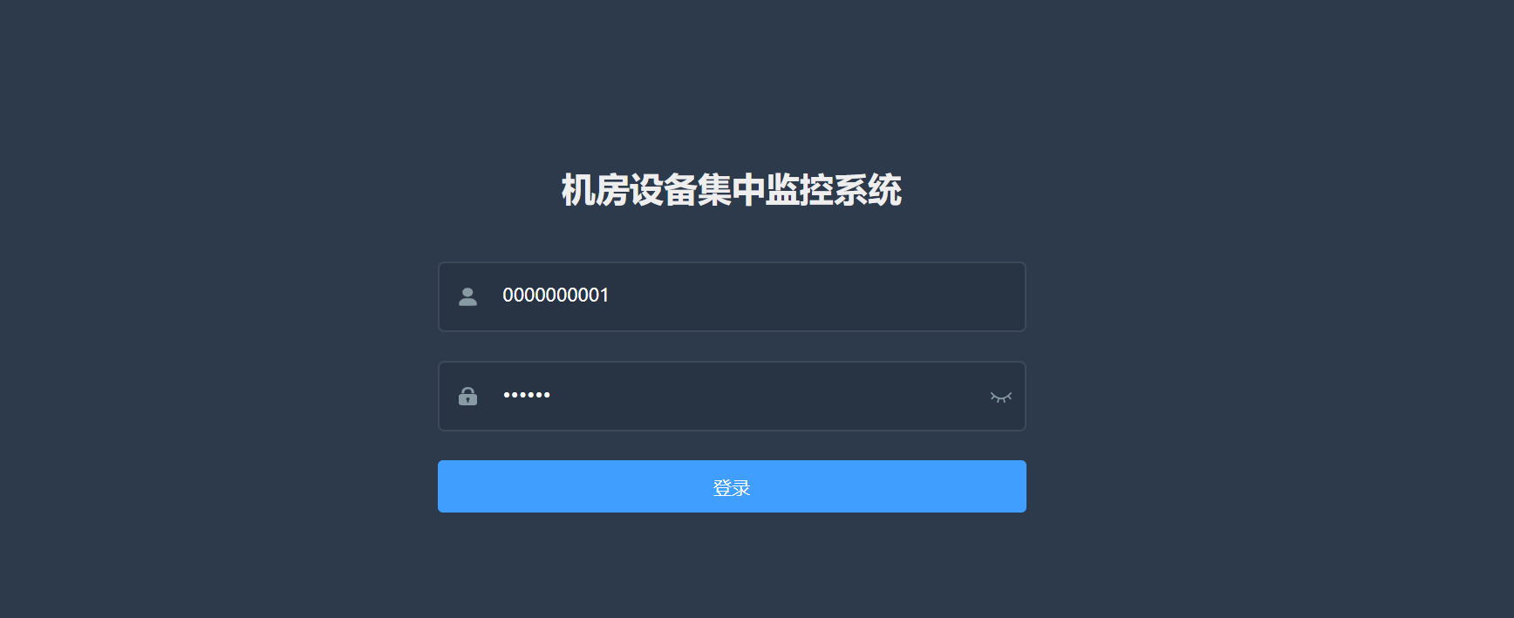
图3-9 登录页面效果图

系统主页面
登录系统后，系统会根据不同权限的用户，跳转到相应的系统主界面。设备管理员登陆后主页页面的效果图如图 3-10所示：
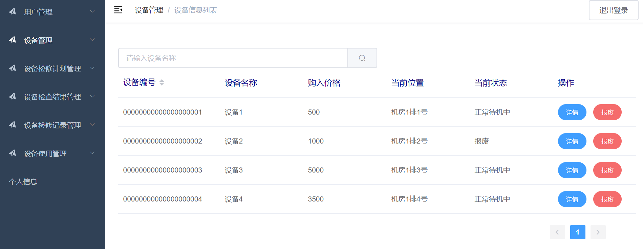
图3-10 设备管理员登录后效果图

具体实现

功能模块具体实现

设备管理模块
设备管理模块主要包括设备信息管理、设备购进/报废申请表管理两个部分，主要是对设备信息的新增、修改，以及设备管理员申请购进设备和报废设备时对申请表的新增、机房领导审批申请表，大致类图如图4-1：
图4-1 设备管理模块类图

设备检修计划管理模块
设备检修计划管理模块主要包括设备检修计划的管理，主要是设备管理员安排检修人员对于设备的日常维护和检查、维修等，即对检修计划的新增、修改和删除，以及检修人员对于计划的查询。大致类图如图4-2：
图4-2 检修计划管理模块类图

设备维护管理模块
设备维护管理模块主要包括设备检查结果管理、设备维修记录管理两个部分，主要是对设备检查结果的新增、修改，以及设备维护和维修记录的新增、修改、查询等，还会涉及到执行的相关计划的状态修改，以及相关设备的状态修改，大致类图如图4-3：
图4-3 维护管理模块类图

设备使用管理模块
设备使用管理模块主要包括设备使用申请表管理、设备使用记录管理两个部分，主要是用户申请设备使用和设备管理员审批申请表，以及用户对于自己的设备使用记录的新增、修改等，还涉及到设备使用时以及使用结束时，设备的当前状态的修改。大致类图如图4-4：
图4-4 设备使用管理模块类图

关键功能的实现代码及说明

业务层关键代码
业务层即Service层，其主要配置文件spring-service的关键代码如下：
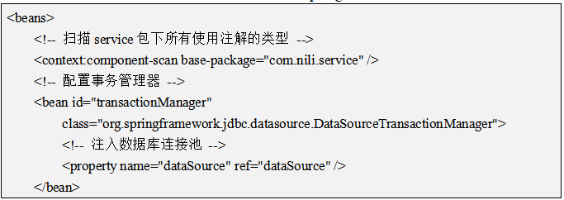
<!-- 配置基于注解的声明式事务 -->
<tx:annotation-driven transaction-manager="transactionManager" />
</beans>
此处以设备信息管理模块的查询设备信息的业务的关键代码及说明为例，代码如下:
package com.nili.service.impl;
@Service
public class DeviceServiceImpl implements DeviceService {

@Autowired
private DeviceDao deviceDao;
/**
* 通过DeviceNo查询设备信息
*/
public Device queryByDeviceno(String DeviceNo) {
// TODO Auto-generated method stub
return deviceDao.queryByDeviceno(DeviceNo);
}
//其他代码省略
}

数据持久层关键代码
数据持久层即常说的Dao层，其配置文件spring-dao.xml关键代码内容如下：
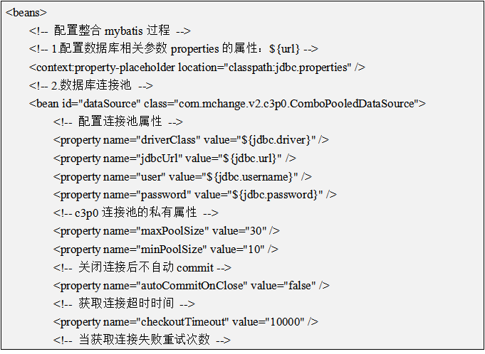
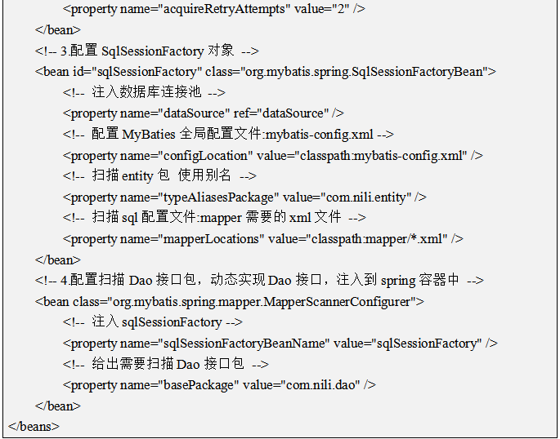
此处以设备信息管理模块的根据设备编号查询设备信息功能为例，持久层的关键代码如下：
<mapper namespace="com.nili.dao.DeviceDao">
<!-- 目的：为dao接口方法提供sql语句配置 -->
<select id="queryByDeviceno" resultType="Device" parameterType="String">
SELECT * FROM t_equipment WHERE DeviceNo = #{DeviceNo}
</select>
<!-- 其他代码省略 -->
</mapper>

系统运行及测试结果

系统测试方法

功能测试
本系统的功能测试方法有集成单元测试和集成测试。单元测试主要使用白盒测试技术，在编写出源代码并通过了编译程序的语法检查后，对重要的执行通路进行测试，以便发现模块内部的错误。集成测试主要采用黑盒测试技术，检查输入数据和期望数据是否正确，是否满足功能需求。

兼容性测试
随着科技发展，软件行业快速发展，现在出现了大量不同的浏览器，所以用户对于系统的兼容性有了更高的要求。本次测试采用不同的浏览器对系统的功能、页面布局做了兼容性的测试，采用的浏览器为Edge浏览器和常用的用的Google Chrome浏览器以及搜狗浏览器，通过测试发现本系统都能兼容三种浏览器，在不同的浏览器上页面的显示不存在较大的差距，功能也能正常实现。

性能测试
本系统的性能多与访问设备的性能相关，在一般的情况下，要求任何操作除了访问远程服务器的时间不超过5秒，其他的本地操作的响应时间应该都在1秒以内。

系统测试结果及分析

测试环境
Web服务器：操作系统WINDOWS 10，Tomcat9.0，JDK1.8。
数据库服务器：操作系统WINDOWS 10，数据库MySQL5.7。
客户端：操作系统WINDOWS10，浏览器：Google，搜狗。

系统运行实例
由于测试用例较多，且测试方法类似，下面列出部分关键功能的粗略测试用例，用例清单如表 5-1示：
表5-1 测试用例清单
编号 | 功能模块 | 测试步骤 | 预期结果 | 实际结果 | 备注
1 | 登录 | 输入错误的登录信息 | 登录失败，弹出提示 | 登录失败，弹出提示 | 通过
2 | 用户管理 | 点击用户管理菜单 | 显示所有用户信息 | 显示所有用户信息 | 通过
3 | 用户管理 | 点击添加用户，输入已存在的用户信息 | 添加失败，弹出提示 | 添加失败，弹出提示 | 通过
4 | 用户管理 | 选择需要修改的用户，点击修改，弹出修改信息框，修改信息 | 修改成功，回到用户详细信息页面 | 修改成功，回到用户详细信息页面 | 通过
5 | 设备信息管理 | 点击设备管理菜单 | 显示所有的设备信息 | 显示所有的设备信息 | 通过
6 | 检修计划管理 | 点击检修计划管理菜单 | 显示所有检修计划 | 显示所有检修计划 | 通过
7 | 设备检修管理 | 设备检修管理菜单 | 显示该用户的检查结果列表 | 显示该用户的检查结果列表 | 通过
8 | 设备使用管理 | 点击设备使用管理菜单 | 显示该用户的所有设备使用记录 | 显示该用户的所有设备使用记录 | 通过
由于测试用例较多，测试方法类似，下面列出部分关键基础功能的详细测试用例表，申请设备购进的用例如表5-2所示。
表5-2 申请设备购进
模块名 | 设备管理模块
用例作者 | 倪力 | BUG编号 | BUG_D001
测试员 | 倪力 | 测试日期
测试类型 | 功能测试 | 测试工具 | 手动测试
用例ID | UC_Device004
用例描述 | 设备管理员点击申请设备购进，输入正确信息后，添加申请表成功后在设备购进申请表列表中显示。
前驱条件 | 1.用户成功登录，角色为设备管理员
预期结果 | 添加成功并在列表中显示
实际结果 | 添加成功并在列表中显示
备注
设备管理员在设备管理菜单里点击申请设备购进，进入设备购进申请表添加页面如所图 5-1示：
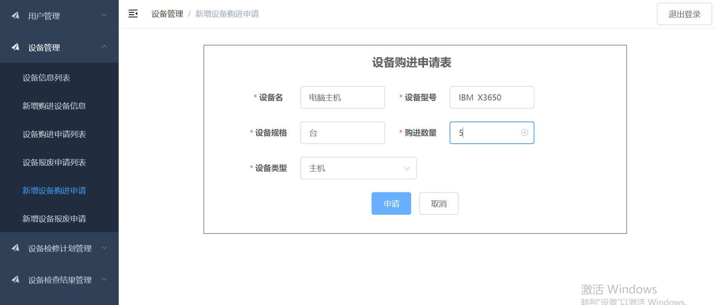
图5-1 申请设备购进测试用例图
设备管理员新增设备检修计划的用例如表5-3所示。
表5-3 添加检修计划测试用例
模块名 | 设备检修计划管理模块
用例作者 | 倪力 | BUG编号 | BUG_P001
测试员 | 倪力 | 测试日期
测试类型 | 功能测试 | 测试工具 | 手动测试
用例ID | UC_Plan001
用例描述 | 管理员点击添加检修计划安排，输入正确信息后，添加成功后在检修计划安排列表中显示。
前驱条件 | 1.用户成功登录，角色为管理员  2.添加的时间不能在当前时间之前
预期结果 | 添加成功并在列表中显示
实际结果 | 添加成功并在列表中显示
备注
设备管理员在设备检修计划管理菜单中点击新增检修计划，进入新增检修计划页面如下图所示：
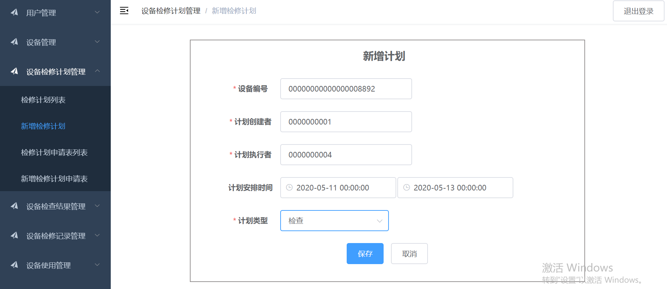
图5-2 新增检修计划界面
设备检修人员员新增设备检查结果的用例如表5-4所示。
表5-4 添加设备检查结果
模块名 | 设备检修模块
用例作者 | 倪力 | BUG编号 | BUG_C001
测试员 | 倪力 | 测试日期
测试类型 | 功能测试 | 测试工具 | 手动测试
用例ID | UC_CheckRepair001
用例描述 | 检修人员点击添加检查结果，输入正确信息后，添加成功后在设备检查结果列表中显示。
前驱条件 | 1.用户成功登录，角色为设备检修人员  2.检查结果要有对应的检修计划
预期结果 | 添加成功并在列表中显示
实际结果 | 添加成功并在列表中显示
备注
设备检修人员在设备检查结果管理菜单中点击新增检查结果，进入新增设备检查结果记录页面如下图所示：
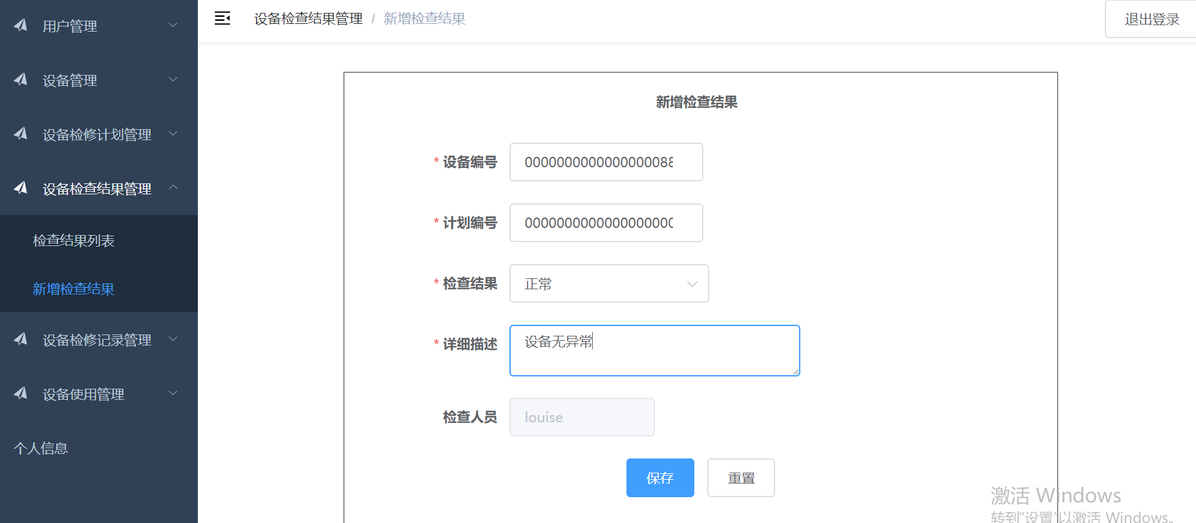
图5-3 新增设备检查结果测试图
普通用户（即设备使用人员）申请使用设备，即添加设备试用申请的测试的用例如表5-5所示。
表5-5 添加设备使用申请
模块名 | 设备检修模块
用例作者 | 倪力 | BUG编号 | BUG_U005
测试员 | 倪力 | 测试日期
测试类型 | 功能测试 | 测试工具 | 手动测试
用例ID | UC_Use005
用例描述 | 用户点击申请设备使用，输入正确信息后，添加成功后在设备使用申请表列表中显示。
前驱条件 | - 用户成功登录，角色为普通用户  - 使用时间至少在半小时以后
预期结果 | 添加成功并在列表中显示
实际结果 | 添加成功并在列表中显示
备注
普通用户申请使用设备时，在使用管理菜单点击申请使用设备，进入申请设备使用页面如下图所示：
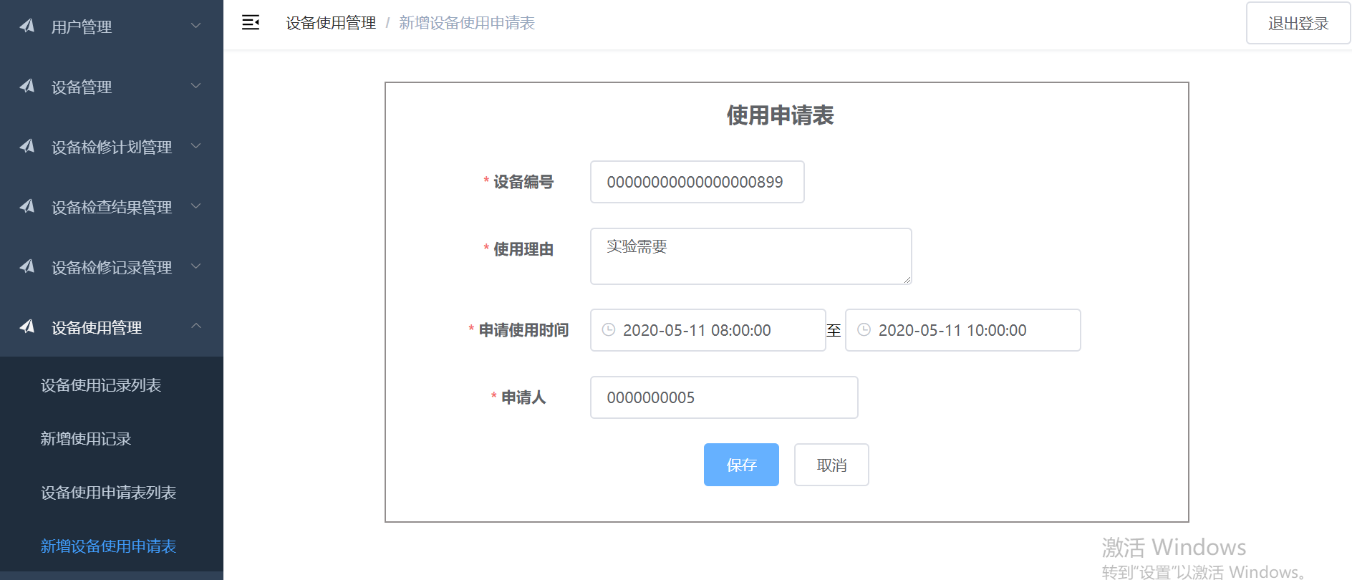
图5-4 申请设备使用页面测试

结 束 语
通过本次毕业设计的系统的开发以及论文的撰写，在完成系统中学习了Vue的使用，更熟悉了SSM框架，以及提高了问题查询能力和解决能力。
本系统根据机房设备管理的实际需求，在SSM架构下设计开发完成。机房设备集中监控系统有着简洁友好的人机交互页面和较为完善的功能结构，为机房工作人员的设备监控管理工作提供了方便、快捷的辅助平台。在本系统中，机房领导可以更系统的管理下属人员信息以及设备信息，设备管理员可以科学、方便、快捷地安排设备的日常维护、检查以及设备使用分配，检修人员可以更高效地对设备检查、维修并做记录。系统的功能主要包括：机房领导可以维护用户信息和设备；设备管理员可以管理设备检修计划，申请设备的购进和报废，管理设备的使用；检修人员可以管理设备的检查结果和维修记录；普通用户主要是申请设备的使用以及留下设备的使用记录，设备使用中出现问题时，申请设备检查。实现了机房设备管理的现代化和信息化，提高了设备的有效使用率和工作人员的工作效率，降低了设备的闲置率，从而提高机房设备监控管理的效率。
但是本系统仍然存在很多有待提高的地方，首先系统中关于设备检修计划的展示页面还可以更加人性化，数据库的设计还有待提高，系统异常还未不够完善，以及本系统中设备的信息没有分出库存、备件的管理，某些设备应当有监控设备，监控设备的信息会实时传回设备的信息并进行有效存储，这些都是是后续版本还要提高扩展的地方。

参考文献
- 张继媛. 机电设备管理课程教学研究[R]., 2019.
- 未知.国内外器材设备管理系统的现状[J].科技传播, 2016(26):39-43.
- Github.Mybatis[OL].百度百科. https://baike.baidu.com, 2010.
- 邹书蓉. Web数据库编程-Java[M]. 西安: 西安电子科技大学出版社, 2005.
- 王慧芳, 毕建权. 软件工程[M]. 浙江: 浙江大学出版社, 2005.
- 赵伟.现代施工企业物资设备管理问题探究[J].现代经济信息, 2019(25):116.
- 邹红霆. 基于SSM框架的Web系统研究与应用[J]. 湖南理工学院学报:自然科学版, 2017(1):39-43.
- 郭重庆. 管理就是生产力——纵论企业技术发展的制度前提[J]. 中国石油, 2000(10):48-49.

致 谢
很荣幸能够成功顺利地完成这次的毕业论文，这一切都离不开我的指导老师刘孙俊老师、一直默默支持我给我鼓励的家人、帮助我督促我的朋友，在此我要对他们表示深深的谢意！感谢他们一直以来给我的鼓励和支持。
感谢成都信息工程大学那些教过我、指导我的老师们，是他们教给了我丰富的科学文化知识、自我思考以及解决处理问题的能力。他们严谨的教学态度，孜孜不倦的知识传授，在学习中不仅仅是传授书上的知识给我，还锻炼了实践能力，也教会了很多生活中用得到的为人处世的道理。最要感谢的是我的毕业设计指导老师——刘孙俊老师，刘孙俊老师从开题到中期，最后的毕业设计论文，是他不厌其烦的询问和督促，给了我很多的宝贵建议，让我能够按时按量完成毕业设计，真的谢谢刘老师。
在完成毕业设计的过程中还得到了许多其他老师和同学的热心帮助，在这里要向他们表达我真切的感激之情。
最后向在百忙之中评审本文的各位专家老师们表示衷心的感谢！
作者简介：
姓 名： | 倪力 | 性别： | 女
出生年月： | 1998年6月1日 | 民族： | 汉
E-mail： | 1430547526@qq.com

声 明
本论文的工作是2019年10月至2020年5月在成都信息工程大学软件工程学院完成的。文中除了特别加以标注地方外，不包含他人已经发表或撰写过的研究成果，也不包含为获得成都信息工程大学或其他教学机构的学位或证书而使用过的材料。
关于学位论文使用权和研究成果知识产权的说明：
本人完全了解成都信息工程大学有关保管使用学位论文的规定，其中包括：
（1）学校有权保管并向有关部门递交学位论文的原件与复印件。
（2）学校可以采用影印、缩印或其他复制方式保存学位论文。
（3）学校可以学术交流为目的复制、赠送和交换学位论文。
（4）学校可允许学位论文被查阅或借阅。
（5）学校可以公布学位论文的全部或部分内容（保密学位论文在解密后遵守此规定）。
除非另有科研合同和其他法律文书的制约，本论文的科研成果属于成都信息工程大学。
特此声明！

作者签名：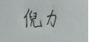

2020年 6月 12日

